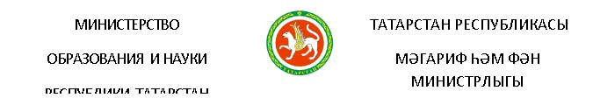

Тел.: (843) 294-95-90, факс: (843) 292-93-51, e-mail: Minobr.Priemnaya@tatar.ru, сайт: mon.tatarstan.ru

______________________№_________________

На №_________________от_________________

Руководителям органов управления образованием
исполнительных комитетов
муниципальных образований Республики Татарстан
Об оказании содействия в
информировании граждан,
имеющих детей, посещающих
дошкольные учреждения

Уважаемые руководители!

В настоящее время на Портале государственных и муниципальных услуг Республики Татарстан (далее – Портал) реализована возможность подачи электронной заявки на назначение основной и дополнительной компенсации части родительской платы за присмотр и уход за ребенком в образовательных организациях, реализующих образовательную программу дошкольного образования, ежемесячного пособия на ребенка без личного обращения в органы социальной защиты.
В этой связи направляем вам памятку (приложение) для подачи электронной заявки на назначение отдельных мер социальной поддержки через Портал государственных и муниципальных услуг Республики Татарстан, которую необходимо:
- разместить на сайте каждого дошкольного учреждения и на официальном сайте управления (отдела) образования, в самих организациях о возможности подачи электронной заявки на назначение отдельных государственных услуг;
- ознакомить всех родителей на родительских собраниях.
Приложение: на 1 л.в 1 экз.

Начальник Управления
общего образования Т.Т. Федорова

Приложение №1

Памятка
для подачи электронной заявки на назначение отдельных мер социальной поддержки через Портал государственных и муниципальных услуг Республики Татарстан

В настоящее время на Портале государственных и муниципальных услуг Республики Татарстан (далее – Портал) uslugi.tatarstan.ru доступна возможность подать электронную заявку на назначение следующих государственных услуг:
компенсации части родительской платы за присмотр и уход за ребенком в образовательных организациях, реализующих образовательную программу дошкольного образования (основная компенсация);
дополнительной компенсации части родительской платы за присмотр и уход за ребенком в образовательных организациях, реализующих образовательную программу дошкольного образования, предоставляемой гражданам с учетом их доходов;
ежемесячного пособия на ребенка.
Для этого на Портале через «Личный кабинет» необходимо выбрать вкладку «Социальная защита» - «Услуги подачи заявления в соцзащиту» - "Подать заявление на основную компенсацию части родительской платы", либо "Подать заявление на дополнительную компенсацию части родительской платы", либо «Подать заявку для получения пособия на ребенка». Личное обращение в органы социальной защиты не требуется.
Обращаем внимание, что подача заявлений на вышеуказанные государственные услуги через Портал доступна только после регистрации в Единой системе идентификации и авторизации (далее - ЕСИА).

